信息工程部积极组织补考，为学生学业保驾护航
图：信息工程部 文:信息工程部
为帮助学生弥补学业短板，顺利完成学业，信息工程部于3月19日精心组织了多场场补考，为在过往课程中成绩未达标的同学提供再次证明自己的机会。此次补考涵盖了信息工程部多门核心课程，包括《计算机网络基础》《素描》等，吸引众多学生参与。
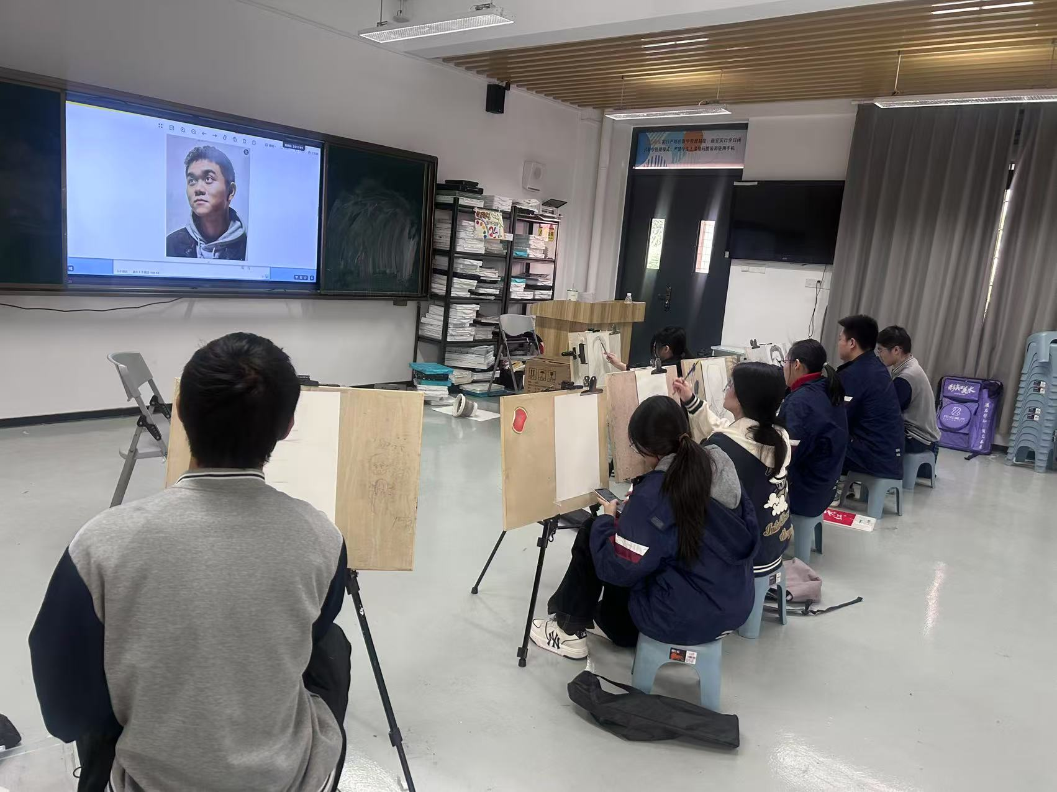 考试前期，信息工程部做足准备工作。一方面，携手学籍档案室全面梳理学生成绩数据，精准确定补考名单，并通过各班班主任及时通知到每一位学生，确保无一人遗漏；另一方面，组织经验丰富的教师根据课程大纲和教学要求，科学命制补考试卷，力求全面、客观地考查学生对知识的掌握程度。
考试过程中，考场秩序井然。监考教师严格履行职责，认真核对学生身份，规范执行考试流程，确保考试公平公正。同学们则全神贯注，认真作答，努力将所学知识呈现在答卷上，笔试考场内只听见笔尖在试卷上摩挲的沙沙声，机上操作考场内只得听见键盘的敲击声。
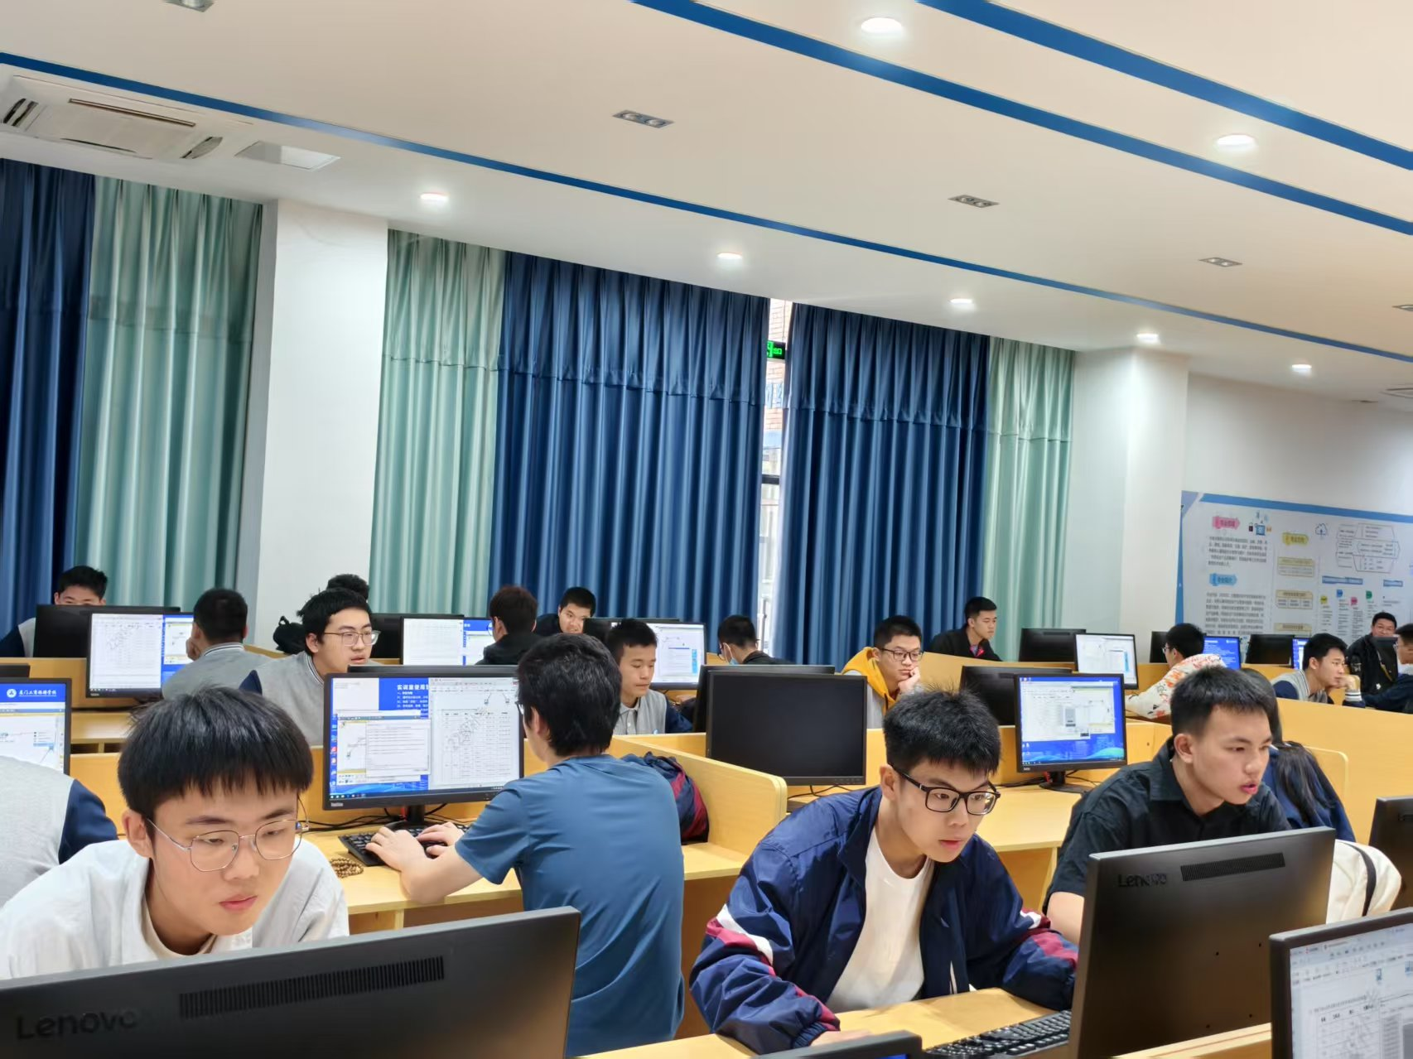
信息工程部教学主任杜勤英老师表示：“组织补考是我们助力学生成长成才的重要举措之一。我们希望通过这样的方式，给予学生更多的关怀与支持，帮助他们克服学习上的困难，树立信心，最终顺利完成学业。”
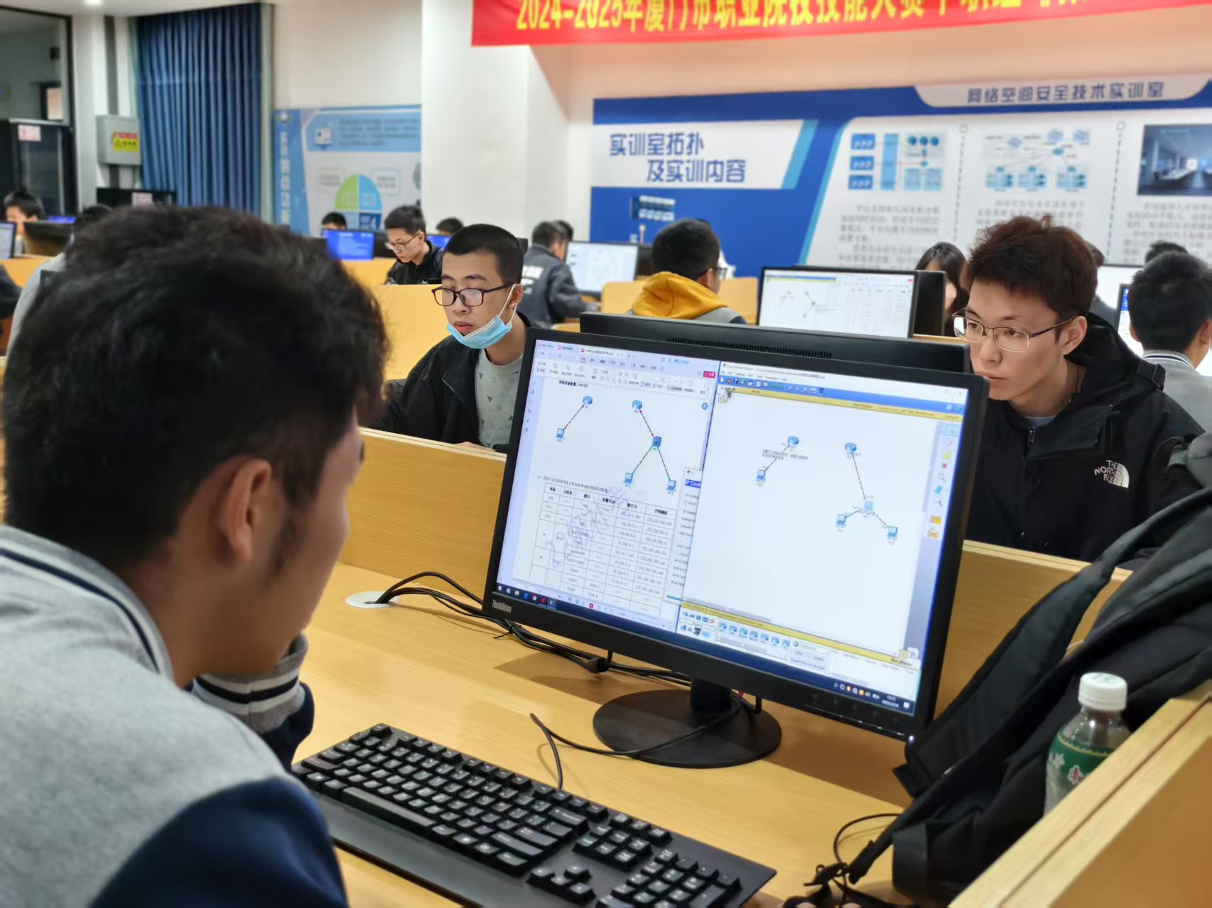
此次补考不仅是对学生知识掌握程度的检验，更是信息工程部践行以学生为中心教育理念的生动体现。未来，信息工程部将持续关注学生学业进展，不断优化教学管理与服务，为学生的成长之路添砖加瓦。

